Nama :Rina Nuqisari

NIM :L200150037

Kelas :A

**Tugas-01:**

Download CONTOH DATABASE: "classicmodels" dari link

<http://www.mysqltutorial.org/mysql-sample-database.aspx>

Import ke dalam sistem basisdata, dan digunakan sebagai contoh basis data

Selama belajar matakuliah DBMS.

* Identifikasi **STRUKTURE dan RELAS**I (one-to-one, one-to-many dll)

buatlah dalam bentuk **ER Diagram**, upload di GITHUB

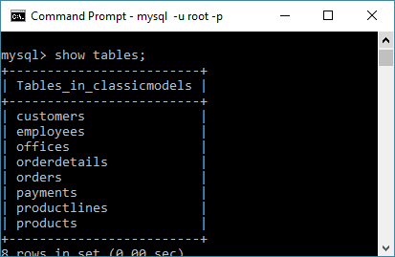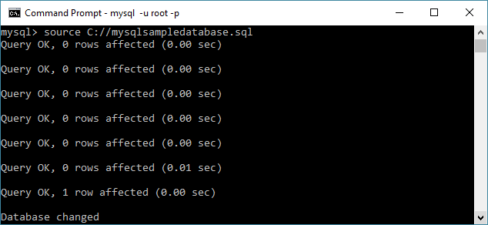

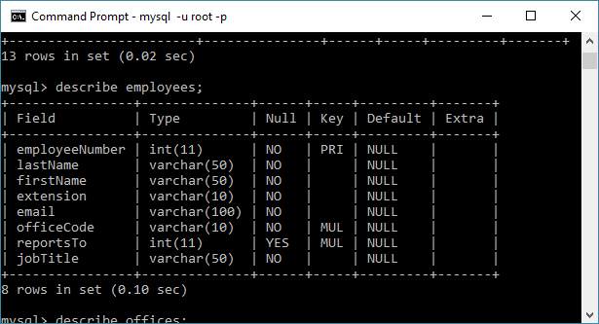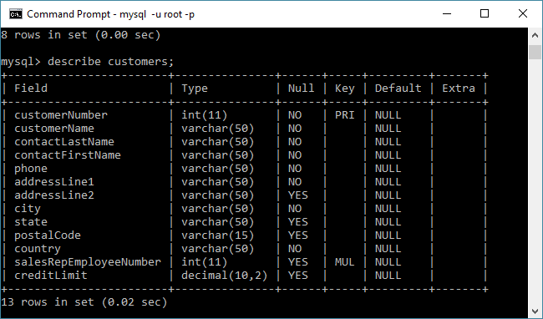

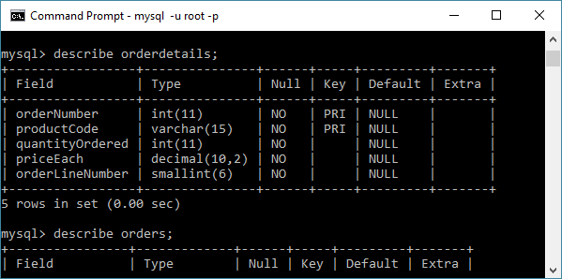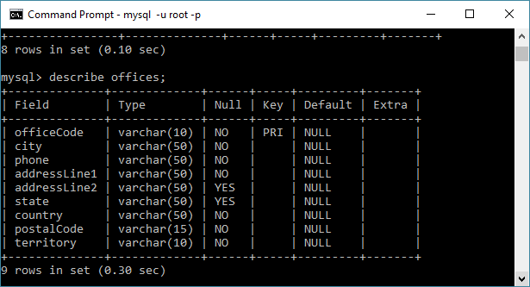

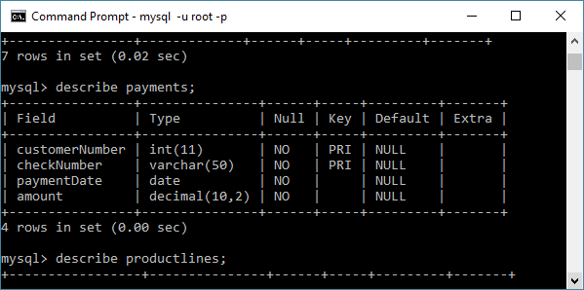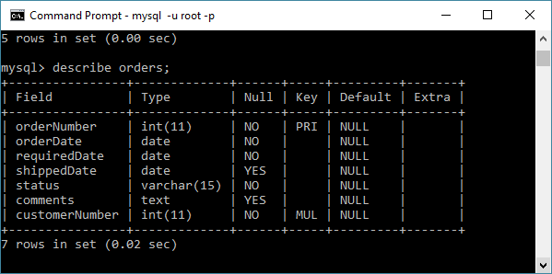

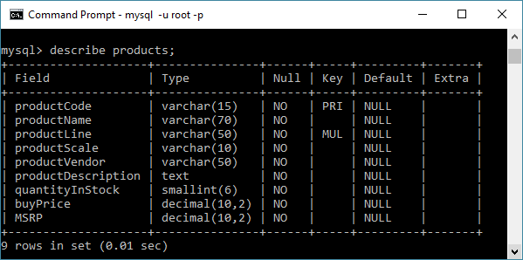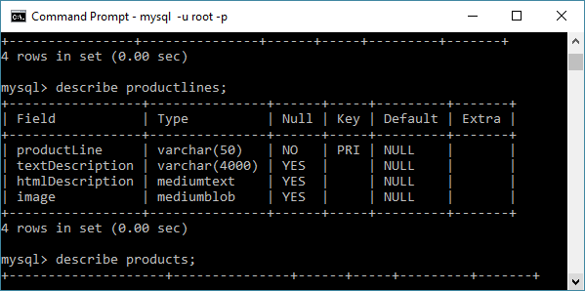

ER Diagram:

